系统配置说明

第一步先去nodejs中文官网下载nodejs最新版本，进行安装

第二步再下载PHPstudy 2018软件，进行安装。

第三步 再下载安装 Visual Studio Code。

然后 打开Phpstudy 2018 开启mysql服务。

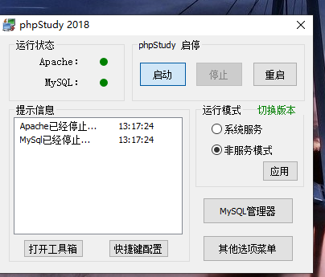

打开Visual Studio Code 打开毕业设计代码目录。

在Visual Studio Code 点击project目录右键选择从终端中打开

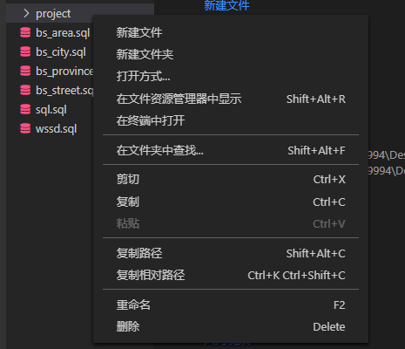

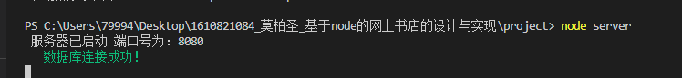

运行 node server 即可。

在浏览器地址栏输入 127.0.0.1:8080 进入书店前台首页 测试用户：15077750661 密码：123456



在浏览器地址栏输入 127.0.0.1:8080/admin_index 进入书店后台管理登录页面。登录之后就可以进入后台管理系统了。



后台管理员：admin 密码：admin